МИнобрнауки россии
Владивостокский государственный университет
ИНСТИТУТ ФИЗИЧЕСКОЙ КУЛЬТУРЫ И СПОРТА
Кафедра СПОРТИВНО-ПЕДАГОГИЧЕСКИХ ДИСЦИПЛИН

ОТЧЕТ
ПО ПРОИЗВОДСТВЕННОЙ ПЕДАГОГИЧЕСКИЙ ПРАКТИКЕ (ВТОРАЯ)

Студент:
гр.БПО-22ФК-1 А.В.Михальченко
подпись Ф.И.О.

Руководитель практики
д.п.н., профессор О.А. Барабаш

Руководитель практики от предприятия
Начальник управления  физической культуры,  патриотического воспитания и туризма  ФГБОУ «ВДЦ «Океан» | Д.В. Шелудько

:

(печать)

Владивосток 2025
МИнобрнауки россии
Владивостокский государственный университет
ИНСТИТУТ ФИЗИЧЕСКОЙ КУЛЬТУРЫ И СПОРТА
Кафедра СПОРТИВНО-ПЕДАГОГИЧЕСКИХ ДИСЦИПЛИН

ЗАДАНИЕ
на производственную педагогическую практику (вторую)

Студент А.В.Михальченко.
Ф.И.О.
- Срок прохождения практики: 16.06.2025 - 26.07.2025 (приказ №1476-а от 05.06.2025)
- Содержание практики:
Задание 1. Ознакомиться с правилами внутреннего распорядка, структурой и основными функциями организации, требованиями охраны труда и пожарной безопасности.
Задание 2. Провести учебно-тренировочные занятия по виду спорта.
Задание 3. Принять участие в проведении физкультурно-массового мероприятия.
Задание 4. Принять участие в судействе соревнования по виду спорта.
Задание 5. Провести психолого-педагогические исследования занимающихся в летнем оздоровительном лагере.
Задание 6. Разработать электронные постеры. Написать тезисы доклада по результатам исследования в физическом воспитании.
Задание 7. Оформить отчёт и документы практики в печатном и электронном виде и представить на защиту в соответствии с требованиями организации и в установленные графиком практики сроки.

Дата выдачи задания: 16.06.2025

Руководитель практики
д.п.н., профессор О.А. Барабаш
подпись Ф.И.О.

МИнобрнауки россии
Владивостокский государственный университет
ИНСТИТУТ ФИЗИЧЕСКОЙ КУЛЬТУРЫ И СПОРТА
Кафедра СПОРТИВНО-ПЕДАГОГИЧЕСКИХ ДИСЦИПЛИН

КОНТРОЛЬНЫЙ ЛИСТ
прохождения инструктажа по охране труда и пожарной безопасности

Студент А.В.Михальченко.
Ф.И.О.
Группы БПО-22ФК-1

Кафедра спортивно-педагогических дисциплин
Руководитель практики д.п.н., профессор, О.А. Барабаш.

Инструктаж по ознакомлению с требованиями охраны труда, техники безопасности, противопожарной безопасности прошел ________ / О.А. Барабаш /
(подпись уполномоченного лица)

С правилами трудового распорядка ознакомлен(а)
подпись Ф.И.О. (студента)

В период с 16 июня по 26 июля 2025 года в соответствии с графиком учебного процесса я проходил (а) учебную педагогическую практику. В качестве задания на практику мне были зачтены различные виды работ. Виды и сроки выполненных работ представлены ниже.

ГРАФИК (ПЛАН)
прохождения производственной педагогической практики (вторая)
Студент: А.В.Михальченко.
Ф.И.О.
Группа БПО-22-ФК-1
Сроки прохождения практики: 16.06.2025 - 26.07.2025
Тема индивидуального задания на практику: «Участие в организации и проведении физкультурно-оздоровительной работы в детском оздоровительном лагере».
Виды работ | Структурное подразделение/ название проекта /мероприятие | Дата | Количество отработанного  времени | Наличие случаев опозданий и/или не своевременного выполнения заданий
Установочная конференция об организации практики в ФГБОУ «ВДЦ «Океан» | Кафедра СПД | 16.06.2025 | 2
Инструктаж по технике безопасности | Кафедра СПД | 16.06.2025 | 2
Участие в работе «ВДЦ Океан» | Ознакомится с деятельностью ФГБОУ «ВДЦ «Океан»:  изучить официальный сайт;  подобрать источники информации по теме индивидуального задания;  сформировать список литературы. | 16.06.2025 – 26.07.2025 | 8
Участие в работе «ВДЦ Океан» | Провести фрагмент учебно-тренировочного занятия по виду спорта;  провести целостное учебно-тренировочные занятия по виду спорта. | 16.06.2025 – 26.07.2025 | 64
Участие в работе «ВДЦ Океан» | Составить план спортивно-массовой работы на период смены;  написать положение спортивно-массового мероприятия;  принять участие в физкультурно-массовом мероприятии;  написать отчет о проведении спортивно-массового мероприятия. | 16.06.2025 – 26.07.2025 | 26
Участие в работе «ВДЦ Океан» | Принять участие в судействе соревнований по видам спорта | 16.06.2025 – 26.07.2025 | 12
Участие в работе «ВДЦ Океан» | Провести психолого-педагогические исследования занимающихся в летнем оздоровительном лагере. | 16.06.2025 – 26.07.2025 | 26
Участие в работе «ВДЦ Океан» | Разработать электронные постеры, оформить их согласно требованиям, скрин постера в формате А4 разместить в приложение к отчету |  | 82
Участие в работе «ВДЦ Океан» | Написать тезисы доклада по результатам исследования в физическом воспитании. |  | 82
Оформление отчётных документов практики в печатном и электронном виде, представление на защиту в соответствии с требованиями и установленным графиком практики сроками | Загрузить отчет в  СУЭД ВВГУ | 26.07.2025 | 20
Итого: |  |  | 324

Дата выдачи задания на практику 16.06.2023

Срок сдачи студентом готового отчета 26.07.2023

Руководитель практики
д.п.н., профессор О.А. Барабаш
подпись Ф.И.О.

Задание принял(а) А.В.Михальченко
подпись Ф.И.О.

МИнобрнауки россии
Владивостокский государственный университет
ИНСТИТУТ ФИЗИЧЕСКОЙ КУЛЬТУРЫ И СПОРТА
Кафедра СПОРТИВНО-ПЕДАГОГИЧЕСКИХ ДИСЦИПЛИН

ОТЗЫВ РУКОВОДИТЕЛЯ
на отчет по производственной педагогической практики (вторая) студента группы БПО-22-ФК-1
Михальченко Алексея Валерьевича, направления подготовки 44.03.01 Педагогическое образование.
Профиль Физическая культура.

Руководитель педагогической практики профессор кафедры спортивно-педагогических дисциплин ВВГУ О.А. Барабаш.
Тема индивидуального задания: «Участие в организации и проведении физкультурно-оздоровительной работы в детском оздоровительном лагере».

Оценка

Руководитель практики
д.п.н., профессор О.А. Барабаш
подпись Ф.И.О.

Содержание

Введение ………………………………………………………………………………..… |  | 3
Раздел 1. | Характеристика структуры и основных функций организации ВДЦ «Океан» ………………………………………………………………………. | 4
Раздел 2. | Учебно-тренировочные занятия по виду спорта волейбол, настольный теннис, флорбол, баскетбол, ОФП …………………………………………. | 11
Раздел 3.  Раздел 4.  Раздел 5.  Раздел 6. | Физкультурно-массовое мероприятие «Весёлые старты»……………...…  Судейство соревнований по виду спорта мини-футболу на траве ……………………………………………………………………………….....  Провести психолого-педагогические исследования занимающихся в летнем оздоровительном лагере ……………………………………………..  Разработать электронные постеры. Написать тезисы доклада по результатам исследования в физическом воспитании. ………………….... | 29  32  34  41
Выводы ………………………………………………………………………………….… |  | 44
Список литературы …………………………………………………………………..……  Приложение А ……………………………………………………………………………..  Приложение Б …………………………………………………………………………….. |  | 45  46  47

Введение

Производственная педагогическая практика (вторая) является необходимой частью подготовки бакалавров направления «Педагогическое образование» и проводится с целью ознакомления студентов с основами педагогической деятельности в летнем оздоровительном лагере. Производственная педагогическая практика (вторая) проходила на базе ВДЦ «Океан» с 16 июня по 26 июля 2025 года. Руководитель учебной педагогической практики профессор кафедры спортивно-педагогических дисциплин О.А. Барабаш.
Содержательно практика представляла собой участие в различных видах физкультурно-массовой деятельности и проведение учебно-тренировочных занятий, выполнение индивидуального задания от руководителя практики по теме: «Участие в организации и проведении физкультурно-оздоровительной работы в детском оздоровительном лагере». Была изучена и дана характеристика структуры организации ВДЦ «Океан». Мной были проведены учебно-тренировочные занятия по волейболу, настольному теннису. Я принял(а) участие в судействе соревнования по мини-футболу на траве. А также я принял(а) участие в проведении физкультурно-массового мероприятия «Весёлые старты». Кроме того, мною была выполнено психолого-педагогические исследования занимающихся в летнем оздоровительном лагере. В отчете представлены, так же, результаты задания по разработке электронных постеров и написанию тезисов доклада по результатам исследования в физическом воспитании.
Работа осуществлялась по изучению и обзору литературных источников, ресурсов интернета. Индивидуальное задание было дано руководителем практики на установочной конференции по организации практики. В течение практики я получал обратную связь на бригадных собраниях в виде оценивания и характеристики проделанной работы.
Результатом проделанной работы стало овладение профессиональными навыками по формированию компетенции: ОПК-1: Способен осуществлять профессиональную деятельность в соответствии с нормативными правовыми актами в сфере образования и нормами профессиональной этики, ОПК-3: Способен организовывать совместную и индивидуальную учебную и воспитательную деятельность обучающихся, в том числе с особыми образовательными потребностями, в соответствии с требованиями федеральных государственных образовательных стандартов, ОПК-4: Способен осуществлять духовно-нравственное воспитание обучающихся на основе базовых национальных ценностей, ПКР-2: Способен осуществлять целенаправленную воспитательную деятельность.

Раздел 1. Характеристика структуры и основных функций организации ФГБОУ "ВДЦ "Океан"

Дадим краткую характеристику организации в ФГБОУ "ВДЦ "Океан"
(Таблица 1).
Таблица 1 – Общие сведения, размещенные на официальном сайте
1) | Адрес образовательного центра (оздоровительного лагеря) | 690108, Приморский край, г. Владивосток, ул. Артековская, 10
2) | Название образовательного центра (оздоровительного лагеря) | Федеральное государственное бюджетное образовательное учреждение "Всероссийский детский центр "Океан"
3) | Руководитель (ф.и.о.) образовательного центра (оздоровительного лагеря) | Соловей Наталья Владимировна
4) | Педагогический состав сотрудников по физической культуре (указать ф.и.о.) | - Шелудько Денис Владимирович- начальник управления  - Абрамов Максим Вячеславович  - Бормотов Виталий Михайлович  - Будникова Марина Николаевна  - Мажаева Алина Сергеевна  - Малышко Наталья Андреевна  - Мыльникова Виктория Андреевна  - Николаев Александр Витальевич  - Никоноров Вячеслав Сергеевич  - Носкова Варвара Игоревна  - Обабкова Ева Константиновна  - Омельчук Нина Ивановна  - Пахалина Виктория Александровна  - Прохорова Анна Александровна  - Редькин Ярослав Игоревич  - Редькина Елизавета Сергеевна  - Соколов Никита Юрьевич  - Шелупайко Анатолий Михайлович  - Шишкова Анастасия Игоревна
5) | Количество и название дружин (отрядов) | 7 - Дружина «Бригантина»; Дружина-флотилия «Парус»; Дружина «Океанская Эскадра»; Дружина «Китёнок»; Дружина «Тигрёнок»; Центр воспитательных технологий «Маяк»; Дружина «Галактика»
6) | Описание спортивных сооружений | Физкультурно-оздоровительный комплекс №1:  Построен 29 октября 2003 года.  Это двухэтажный многофункциональный спортивный комплекс, являющийся одним из основных мест проведения спортивных и культурных мероприятий Всероссийского детского центра «Океан». Здесь проводятся соревнования по футболу, волейболу, пионерболу, соревнования по игре «снайпер», «Веселые старты», мастер классы, презентации современных видов спорта.  На первом этаже спортивного комплекса располагается большой гардероб, 2 просторные раздевалки, оборудованные душевыми комнатами и большой универсальный зал.  Поле имеет разметки для игры в волейбол, баскетбол, мини-футбол, пионербол.  Для проведения тренировочных занятий и соревнований в комплексе имеются:  • электронное табло,  • музыкальное оборудование,  • мини-футбольные ворота,  • оборудование для баскетбола и волейбола  • другой необходимый инвентарь.  На втором этаже спорткомплекса располагается зал для занятий фитнесом и различными видами танцев. Светлый и просторный зал оснащён зеркалами, хореографическим станком и современным фитнес оборудованием (гантельный ряд, штанги, степ доски, скакалки, утяжелители для рук и ног, боди-бары амортизирующая резина, коврики для занятий йогой и др.)  Комплекс рассчитан на одновременное посещение занимающихся и может разместить до 100 человек зрителей.  Комплекс укомплектован современной пожарной сигнализацией, системой вентиляции и кондиционирования и оснащен всем необходимым для оказания первой медицинской помощи.  Занятия в группах проводятся в соответствии с утвержденным расписанием, согласно программным требованиям.  Плавательный бассейн:  Сдан 19 февраля 2005 года.  На первом этаже комплекса находится светлый холл с гардеробом для верхней одежды, две просторные раздевалки с отдельными шкафами для переодевания, душевыми, фенами для сушки волос.  Большая чаша бассейна расположена на втором этаже.  Оздоровительный бассейн имеет размеры 25х15м и включает в себя:  • 6 дорожек, ширина дорожки 2,5 м;  • глубина в мелкой части - 1,2 м; в глубокой части – 1,8 м;  • четыре лестницы для спуска в воду;  • 6 стартовых тумб для прыжков в воду;  • плиточное покрытие.  По периметру бассейна - обходная дорожка. Вдоль обходной дорожки по наружной стене установлены трибуны для зрителей, которые рассчитаны на 50 человек.  Расчётная нагрузка на бассейн – 36 человек за одно занятие (6 занятий в сутки). Занятия в группах проводятся в соответствии с утвержденным расписанием и согласно программным требованиям.  Температура воды в бассейне – 26 С  Температура воздуха в зале бассейна – 28 С  При бассейне предусмотрено помещение водоподготовки, осуществляется постоянный автоматизированный контроль качества воды по показателям: активный хлор, pH и температура.  В чаше бассейна проводятся соревнования по водным видам спорта, «Веселые старты на воде», занятия по аквааэробике.  Комплекс укомплектован современной пожарной сигнализацией, системой вентиляции и оснащён инвентарной, медицинской комнатой со всем необходимым для оказания первой медицинской помощи.  Ледовая арена:  Сдан 14 февраля 2007 года.  На первом этаже располагается просторный гардероб для верхней одежды, основная ледовая арена, раздевалки, душевые, помещение для хранения прокатного инвентаря (ролики, коньки) и другие административно-бытовые помещения. Основная арена оснащена электронным табло, музыкальным оборудованием.  На втором этаже спортивного комплекса расположен просторный тренажерный зал и конференц-зал. Тренажерный зал предназначен для занятий общей физической и силовой подготовкой. Зал оснащен современной системой кондиционирования. Она обеспечивает постоянную циркуляцию свежего воздуха, благодаря чему занятия в любое время года проходят с максимальным комфортом. Зал укомплектован тренажерами, а также аудио- и видео оборудованием, что создает отличную атмосферу для тренировочного процесса.  «Кардио-зона» тренажёрного зала включает в себя беговую дорожку, эллиптический тренажеры и велотренажеры.  «Зона свободных весов» оборудована полным рядом гантелей в диапазоне от 0.5 до 20 кг и штангами. В распоряжении занимающихся имеются универсальные тренажеры для проработки всех групп мышц:  • Скамья скотта;  • Тяга вертикального блока;  • Тяга горизонтального блока;  • Гиперэкстензия;  • Гакк присед;  • Машина Смита;  • Кроссовер;  • Сгибание ног лежа;  • Бицепс машина;  • Жим ногами;  • Разгибание ног сидя;  • Сгибание ног сидя;  • Сведение ног сидя;  • Разведение ног сидя;  • Стойка для приседаний;  • Глют-машина.  Скамьи для жима лёжа, пресса, гантели, свободные веса, гири в тренажерном зале существует ограничение по количеству занимающихся (не более 15 человек), что позволяет избежать ожиданий и дискомфорта при занятиях. В зале постоянно находятся высококвалифицированные тренеры. Конференц-зал оборудован всем необходимым для занятий интеллектуальными настольными играми (шашки, шахматы, ГО).  В комплексе проводятся соревнования комплекса ГТО, силовому многоборью.  Комплекс укомплектован современной пожарной сигнализацией, системой вентиляции и кондиционирования и оснащен всем необходимым для оказания первой медицинской помощи.  Дворец спорта:  Построен в 2009 году.  Ещё один комплексный, многофункциональный спортивный зал, являющийся одним из основных мест проведения спортивных и культурных мероприятий Всероссийского детского центра «Океан». На базе Дворца спорта регулярно функционируют секции: бадминтон, теннис, настольный теннис, тхэквондо, самбо, чирлидинг.  На первом этаже здания располагаются гардероб для верхней одежды,  2 удобные раздевалки, оборудованные душевыми, большой игровой зал.  Поле имеет разметки для игры в бадминтон, теннис. Теннисный корт оснащен с учетом всех норм и требований с использованием покрытия.  На втором этаже спортивного комплекса имеются:  • малый зал для занятий самбо и тхэквондо оборудован специальным покрытием, макиварами (лапы для отработки ударов), скакалки, набивные мячи.  • малый зал для занятий чирлидингом. Зал застелен специальным покрытием. Имеются маты для занятий, скакалки, утяжелители для рук и ног, набивные мячи.  Все залы соответствуют гигиеническим требованиям и требованиям техники безопасности для данных видов спорта.  Во время проведения учебных занятий и соревнований в залах используется музыкальное оборудование.  ВДЦ «Океан» активно сотрудничает со спортивными федерациями, совместно проводя соревнования по различным видам спорта.  Комплекс укомплектован современной пожарной сигнализацией, системой вентиляции и кондиционирования и оснащен всем необходимым для оказания первой медицинской помощи.  Верёвочный парк:  Расположен на побережье Японского моря, недалеко от летних дружин. Введён в эксплуатацию в июле 2017 года.  Представляет собой комплекс из трёх маршрутов:  •«детский с сетками» для детей до 12 лет на уровне 1 метр;  •«подростковый» для детей от 12 до 16 лет на уровне 3,5 метра;  •«семейный» для детей 16–17 лет и взрослых на уровне 6 метров.  Снаряжение обеспечивает безопасное прохождение парка, на протяжении всех маршрутов. Есть непрерывная линия страховки. Также имеется канатный спуск, две уличных дорожки скалодрома и командообразующее препятствие «Лестница Якоба», состоящая из 7 ступеней-брёвен.  На территории веревочного парка располагается беседка с помещениями для хранения инвентаря и комната отдыха со всем необходимым для оказания первой медицинской помощи.  Квадродром.  Картодром:  Открытая трасса длиной 400 м. Ширина дорожки 3.5 метра.  Картодром представляет собой две асфальтированные площадки, соединение небольших отрезков прямых участков дороги правыми и левыми поворотами.  Квадроциклы: 5 (3 18+ больших 2-х местных, 2 маленьких 13+).  Дрифткарты: 13 штук (5 для детей от 8 -14 лет, 8 – 14+).  На территории квадродрома располагается помещение для переодевания, хранения инвентаря и комната отдыха со всем необходимым для оказания первой медицинской помощи.  Рядом с трассой картодрома находится «Музей автостарины под открытым небом», где собрана коллекция машин с 1957 - 1983 г.г. выпуска.  Стадион с легкоатлетическими дорожками и полем искусственным покрытием для игры в футбол:  Один круг – 250 метров.  • 4 дорожки по кругу;  • 6 -100м дорожек по прямой;  • яма для прыжков в длину;  • 2 площадки для проведения ОФП;  • Футбольное поле с покрытие искусственная трава;  • Крытая Трибуна для зрителей на 300 человек.  Проводятся соревнования по футболу, лёгкой атлетике, эстафеты, лапте, утренние гигиенические зарядки, соревнования по чирлидингу, открытые спортивные массовые мероприятия, мастер-классы.

Таблица 2 – Сведения планирования работы в образовательном центре (оздоровительном лагере)
1) | Направления или виды планирования работы инструктора по физической культуре (отрядного вожатого) (на  смену) | 1. Ежедневная зарядка  2. Ежедневные спортивные занятия по плану  3. Подготовка и проведение оздоровительных мероприятий  4. Организация и проведение конкурсов и соревнований по различным видам спорта

Таблица 3 – Организация воспитательного процесса
1) | Описание плана воспитательной работы на смену | Цель:  1) Создать условия для оздоровления детей в летний период.  2) Создать условия для развития творческих и познавательных способностей детей.  Задачи:  1. Формирование активной жизненной позиции:  1.1. Включение школьников в общественную жизнь. 1.2. Формирование основ детского самоуправления, воспитание социальной ответственности.  1.3. Воспитание интеллектуальных лидеров, развитие интеллектуальных способностей будущих лидеров  2. Формирование положительного отношения к труду, трудолюбию:  2.1. Развитие трудовых умений и навыков, ответственного отношения к труду и его результатам. 2.2. Популяризация идей добровольного труда (добровольчества)  3. Воспитание духовно-нравственных  ценностей:  3.1. Формирование межкультурных компетенций.  3.2. Воспитание ценностного отношения к прекрасному в природе, искусстве, обществе, развитие способности создавать прекрасное; приобщение к культурному наследию

Таблица 4 – Организация физкультурно-спортивных мероприятий
1) | Планирование и проведение спортивных мероприятий и подвижных игр в  закрепленном отряде (дружине). | 1. Утренняя зарядка  2. «Веселые старты»  3. «Океанская спартакиада»  4. «Снайпер»  5. Спортивные соревнования по различным видам спорта (лапта, волейбол, баскетбол, футбол, настольный теннис, флорбол и т.д.)
2) | Участие в проведении спортивных мероприятий и по общему плану детского оздоровительного лагеря. | 1. «Веселые старты»  2. «Снайпер»  3. «Океанская спартакиада»  4. Спортивные соревнования по различным видам спорта (лапта, волейбол, баскетбол, футбол, настольный теннис, флорбол и т.д.)
3) | Основные формы физкультурно-спортивной (оздоровительной) деятельности в детском оздоровительном лагере | - Утренняя зарядка  2. Занятия/тренировки по различным видам спорта;  3. Оздоровительных мероприятий;  4. Конкурсы и соревнования по различным видам спорта;  5. Спортивно-массовые мероприятия

Раздел 2. План-конспект учебно-тренировочного занятия по виду спорта волейбол, настольный теннис, флорбол, баскетбол, ОФП.

Разработать за период практики конспекты занятий (физкультурные занятия, учебно-тренировочные занятия, кондиционная тренировка и др.) для занимающихся в прикрепленных группах, согласовать с инструктором по физической культуре, утвердить конспекты занятий у руководителя практики.

2.1 Расписание занятий

РАСПИСАНИЕ УЧЕБНО-ТРЕНИРОВОЧНЫХ ЗАНЯТИЙ

Расписание тренировочных занятий
Отряды (дружины) | Дни и часы занятий
Отряды (дружины) | Понедельник | Вторник | Среда | Четверг | Пятница | Суббота
Китенок ( 4 отряд) | Флорбол | Плавание | Волейбол | Городки | Баскетбол | Футбол
Парус (6 отряд) | Лазертаг | Баскетбол | Снайпер | ОФП | Футбол | Волейбол
Парус (7 отряд) | Городки | Фитнес | Настольный теннис | Баскетбол | Волейбол | Плавание

2.2.Конспекты занятий

КОНСПЕКТЫ УЧЕБНО-ТРЕНИРОВОЧНЫХ ЗАНЯТИЙ
Конспект №1
Группа Китенок (4 отряд)
Место проведения Хоккейная коробка возле бассейна.
Задачи Образовательная: Обучение техники игры в флорбол.
Развивающая: Развитие координационных способностей.
Оздоровительная: Профилактика нарушений осанки.
Воспитательные: Воспитание смелости, коллективизма.
Инвентарь клюшки, мячи, фишки, конусы, свисток, секундомер.

Части занятия | Содержание | Дозировка | Организационно- методические указания
Подготовительная часть | Указываем: Построение, Сообщение темы и задач занятия, Инструктаж по ТБ | 2 мин | Расписаться за технику безопасности. Проверить форму.
ОРУ в движении: | На носках руки вверх  На пятках руки за головой  Перекат с пятки на носок руки на поясе  Бег с высоким подниманием бедра,  Бег спиной вперед,  Приставным шагом правым/левым боком  Лицом вперед, развороты туловища на каждый шаг, руки согнуты в локтях перед грудью,  Спиной вперед тоже,  Шагом, руки в замок вращение в лучезапястном суставе, повороты головы влево. вправо, наклоны головы вверх, вниз.  Перестроение | 8 мин | Следить за правильностью выполнения упражнений, дисциплиной.  Проверять точность выполнения упражнения. Предотвращать ошибки и объяснять правильность выполнения.
ОРУ на месте: | И.п.- о.с.  1,2,3 – наклон туловища вперед, руки вперед  4- и.п.  И.п.- широкая стойка, руки вперед  1- наклон туловища к левой ноге  2- наклон вперед  3- наклон туловища к правой ноге  4- и.п.  И.п. – о.с.  1- наклон, правой рукой касаясь левой  2- наклон, левой рукой касаясь правой  И.п.- выпад правой, руки вверх  1- наклон влево,  2- наклон вправо  3- поворот влево  4- поворот вправо  Аналогично из и.п. – выпад левой, руки вверх  И.п. - сед на левой, правая в сторону  1,2 - наклон к правой  Аналогично из и.п. -Сед на правой, левая в сторону  5 отжиманий.  5 выпрыгиваний из приседа. | 5мин | Колени прямые, наклоняться на выдохе, без рывков, все выполнять плавно вместе с выдохом.  Следить за правильностью выполнению упражнений. Корректировать выполнение упражнений.
Основная часть | Подводящие упражнения:  1. Ведение мяча клюшкой вокруг себя без отрыва клюшки от пола  2. Ведение мяча клюшкой по всему залу с отрывом клюшки от пола  3. Ведение мяча клюшкой по всему залу без отрыва клюшки от пола | 2 мин  2 мин  2 мин | не бежать, не сталкиваться, обходить товарищей.
 | 1. Ведение мяча змейкой (5 фишек)  2. Бросок по воротам (3-4м)  3. Ведение мяча вокруг конуса (5 конусов)  4. Пас партнеру и обратно | 5 мин  5 мин  5 мин  5 мин | 1.следить за мячом, не сталкиваться, следить за дисциплиной.  2. не стоять перед бьющим, обходить вдоль бортика, не бегать.  3. не бежать, не сталкиваться, обходить товарищей.  4. не поднимать клюшку, следить за мячом.
 | Игра по командам (по упрощённым правилам, без вратаря)  Играют тройками (с заменами) 2 тайма по 5 минут с 3 минутным перерывом.  В перерыве анализировать игру, дыхательные упражнения.  Игра по командам (по правилам флорбола) | 25 мин  10 мин | не поднимать клюшку высоко, не бить своей клюшкой по клюшке соперника, по ногам, не вставлять свою клюшку между ног соперника, не толкать соперника. В перерывах делам отдых.
Заключительная часть | Подвижная игра на концентрацию внимания:  «День-ночь». По команде «День» участники двигаются по залу с ведением мяча, по команде «Ночь» — должны замереть, не потеряв мяч. Те, кто не смог это сделать, выбывают из игры или выполняют приседания. По команде «День» участники вновь двигаются по площадке с ведением. | 5 мин | не сталкиваться, обходить товарищей, слушать команды.
 | Рефлексия: что узнали нового? Что запомнилось больше всего? Что понравилось? Что не понравилось? | 2 мин | Слушать внимательно обучающихся.
 | Опрос о состоянии здоровья. | 1 мин | Проверить самочувствие обучающихся
 | Подведение итогов | 1 мин | Слушать внимательно обучающихся.

Конспект №2
Группа Парус (6 отряд)
Место проведения Баскетбольная площадка Паруса
Задачи Образовательная: Обучение техники игры в баскетбол
Развивающая: Развитие координационных способностей.
Оздоровительная: Профилактика нарушений осанки.
Воспитательные: Воспитание дисциплины.
Инвентарь мячи баскетбольные, свисток, конусы.

Части занятия | Содержание | Дозировка | Организационно- методические указания
Подготовительная часть | Указываем: Построение, Сообщение темы и задач занятия, Инструктаж по ТБ | 2 мин | Расписаться за технику безопасности. Проверить форму.
ОРУ в движении: | На носках руки вверх  На пятках руки за головой  Перекат с пятки на носок руки на поясе  Бег с высоким подниманием бедра,  Бег спиной вперед,  Приставным шагом правым/левым боком  Лицом вперед, развороты туловища на каждый шаг, руки согнуты в локтях перед грудью,  Спиной вперед тоже,  Шагом, руки в замок вращение в лучезапястном суставе, повороты головы влево. вправо, наклоны головы вверх, вниз.  Перестроение | 8 мин | Следить за правильностью выполнения упражнений, дисциплиной.  Проверять точность выполнения упражнения. Предотвращать ошибки и объяснять правильность выполнения.
ОРУ на месте: | И.п.- о.с.  1,2,3 – наклон туловища вперед, руки вперед  4- и.п.  И.п.- широкая стойка, руки вперед  1- наклон туловища к левой ноге  2- наклон вперед  3- наклон туловища к правой ноге  4- и.п.  И.п. – о.с.  1- наклон, правой рукой касаясь левой  2- наклон, левой рукой касаясь правой  И.п.- выпад правой, руки вверх  1- наклон влево,  2- наклон вправо  3- поворот влево  4- поворот вправо  Аналогично из и.п. – выпад левой, руки вверх  И.п. - сед на левой, правая в сторону  1,2 - наклон к правой  Аналогично из и.п. -Сед на правой, левая в сторону  5 отжиманий.  5 выпрыгиваний из приседа. | 5 мин | Колени прямые, наклоняться на выдохе, без рывков, все выполнять плавно вместе с выдохом.  Следить за правильностью выполнению упражнений. Корректировать выполнение упражнений.
Основная часть | Ведение мяча на месте,  Метание мяча в баскетбольный щит,  Бросок мяча в корзину двумя руками от груди с места.  Бросок мяча в корзину после ведения  Передачи мяча в парах | 25 мин | не бежать, не сталкиваться, обходить товарищей, следить за мячом.
 | Игра по командам в передачи. 2 игрока в центре, остальные стоят в большом кругу  Баскетбол без ведения мяча  В перерыве анализировать игру, дыхательные упражнения.  Игра по командам (по правилам баскетбола) | 25 мин  10 мин | Два игрока в центре пытаются перехватить передачи игроков, стоящих в большом круге  Участнику разрешено при ловле мяча выполнить только два удара после чего необходимо сделать передачу.  Не толкать соперника. Быть аккуратным при выполнении упражнений. В перерывах делам отдых.
Заключительная часть | Восстановление дыхания | 2 мин
 | Рефлексия: что узнали нового? Что запомнилось больше всего? Что понравилось? Что не понравилось? | 2 мин | Слушать внимательно обучающихся.
 | Опрос о состоянии здоровья. | 1 мин | Проверить самочувствие обучающихся
 | Подведение итогов | 1 мин | Слушать внимательно обучающихся.

Конспект №3
Группа Парус (6 отряд)
Место проведения Воркаут площадка
Задачи Образовательная: Обучение основам правильного выполнения упражнений
Развивающая: Развитие силовой выносливости.
Оздоровительная: Укрепление мышц верхнего плечевого пояса и мышц ног.
Воспитательные: Воспитание дисциплины.
Инвентарь скакалки, скамья, гантели, турник, свисток, конусы.

Части занятия | Содержание | Дозировка | Организационно- методические указания
Подготовительная часть | Указываем: Построение, Сообщение темы и задач занятия, Инструктаж по ТБ | 2 мин | Расписаться за технику безопасности. Проверить форму.
ОРУ в движении: | На носках руки вверх  На пятках руки за головой  Перекат с пятки на носок руки на поясе  Бег с высоким подниманием бедра,  Бег спиной вперед,  Приставным шагом правым/левым боком  Лицом вперед, развороты туловища на каждый шаг, руки согнуты в локтях перед грудью,  Спиной вперед тоже,  Шагом, руки в замок вращение в лучезапястном суставе, повороты головы влево. вправо, наклоны головы вверх, вниз.  Перестроение | 8 мин | Следить за правильностью выполнения упражнений, дисциплиной.  Проверять точность выполнения упражнения. Предотвращать ошибки и объяснять правильность выполнения.
ОРУ на месте: | И.П. стойка ноги врозь, руки вперед  1-4 круговые движения руками вперед  5-8 назад  И.П. стойка ноги врозь  палка вперед, руки к плечам  1-4 круговые движения в плечевом суставе вперед  5-8 назад  И.П. стойка ноги врозь, руки на пояс  1-4 наклон вправо  5-8 влево  И. П. – широкая стойка, руки в стороны  1-3 наклон прогнувшись вперед, пружинящие движения  4 – И. П  И.П. - стойка ноги врозь, руки на пояс  1-2 выпад правой, руки вверх  3-4 И.П.  5-6 выпад левой  7-8 И.П.  И.П. - стойка ноги врозь, руки вперед  1-10 приседания | 10 минут | Выполнять движения плавно, аккуратно
Основная часть | Круговая тренировка по станциям:  Приседания с отягощением (Гантели)  Планка  Русское скручивание  Челночный бег  Берпи  Прыжки на скакалке  Подтягивания  Обратные отжимания на скамье | 35 мин | Выполнять 3 круга с отдыхом между подходами и каждым кругом следить за правильным выполнением упражнений
 | Растяжка:  Встать на колени, руки захватить в замок. Выполнить приседания вправо-влево, попеременно касаясь ягодицами пола. 6 раз в каждую сторону.  Встать на колени, колени развести как можно шире, стопы развести в сторону. Выполнить 12 приседаний, касаясь ягодицами пола.  Сесть на пол, соединить ноги вместе и выполнить 12 пружинистых наклонов вперед.  Сесть на пол и развести прямые ноги в стороны, выполнить пружинистые наклоны вперед. 12 раз.  Сесть на пол, левую вытянуть, правую согнуть в колене и прижать стопу к левому бедру, выполнить наклоны вперед. 8 раз к левой ноге, затем поменять положения ног.  Сесть на пол, левую ногу вытянуть, правую ногу согнуть и отвести назад, выполнить наклон вперед. Сделать 12 пружинистых наклонов и поменять ноги.  Сесть на пол, соединить стопы вместе и выполнить наклон вперед. 12 раз.  Сесть на пол, соединить стопы вместе, затем локтями развести ноги в стороны. 16 раз.  Сесть на пол попеременно заложить за шею правую и левую ноги.  Лечь на живот, согнуть руки в локтях. Выпрямить руки, прогнуть спину, голову поднять вверх. Задержаться в этом положении 30 сек. | 20 мин | Выполнять упражнения с большой амплитудой, выполнять упражнения плавно без резких движений.
Заключительная часть | Восстановление дыхания | 1 минута
 | Рефлексия: что узнали нового? Что запомнилось больше всего? Что понравилось? Что не понравилось? | 2 мин | Слушать внимательно обучающихся.
 | Опрос о состоянии здоровья. | 1 мин | Проверить самочувствие обучающихся
 | Подведение итогов | 1 мин | Слушать внимательно обучающихся.
Конспект №4
Группа: Парус (7 отряд)
Место проведения: Дворец спорта
Тема: Повторение основ игры в настольный теннис
Задачи: Образовательная: Повторение основ игры в настольный теннис
Развивающая: развитие силы мышц рук, ног, координационных способностей
Оздоровительная: профилактика осанки
Воспитательная: воспитание организованности, командной работы
Инвентарь: Ракетки и мячи для настольного тенниса
Части занятия | Содержание | Дозировка | Организационно- методические указания
Подготовительная часть | Указываем: Построение, Сообщение темы и задач занятия, Инструктаж по ТБ | 2 мин | Расписаться за технику безопасности. Проверить форму.
ОРУ в движении: | На носках руки вверх  На пятках руки за головой  Перекат с пятки на носок руки на поясе  Бег с высоким подниманием бедра,  Бег спиной вперед,  Приставным шагом правым/левым боком  Лицом вперед, развороты туловища на каждый шаг, руки согнуты в локтях перед грудью,  Спиной вперед тоже,  Шагом, руки в замок вращение в лучезапястном суставе, повороты головы влево. вправо, наклоны головы вверх, вниз.  Перестроение | 8 мин | Следить за правильностью выполнения упражнений, дисциплиной.  Проверять точность выполнения упражнения. Предотвращать ошибки и объяснять правильность выполнения.
ОРУ на месте: | И.П. - стойка ноги врозь, руки на пояс.  1 наклон головы вперёд, 2 назад, 3 вправо, 4 влево  И. П. - стойка ноги врозь, руки на пояс.  1-4 круговые движения головой вправо  5-8 в другую сторону  И.П. стойка ноги врозь, руки вперед  1-4 круговые движения руками вперед  5-8 назад  И.П. стойка ноги врозь, руки к плечам  1-4 круговые движения в плечевом суставе вперед  5-8 назад  4. И. П. – стойка ноги врозь, руки вперёд на 1-4 круговые движения в лучезапястном суставе к себе, 5-8 от себя  И.П. стойка ноги врозь, руки на пояс  1-4 наклон вправо  5-8 влево  И. П. – широкая стойка, руки в стороны  1-3 наклон прогнувшись вперед, пружинящие движения  4 – И. П  И.П. - стойка ноги врозь, руки на пояс  1-2 выпад правой, руки вверх  3-4 И.П.  5-6 выпад левой  7-8 И.П.  И. П. – стойка правую ногу на носок, руки в замок, на 1-4 круговые движения в голеностопном суставе от себя, 5-8 к себе  Затем выполнять всё тоже самое на левую ногу  И.П. - стойка ноги врозь, руки вперед  1-10 приседания | 10 минут | Выполнять движения плавно, аккуратно
Основная часть | Подводящие упражнения с ракеткой  1. Махи ракеткой перед собой вправо влево, вверх вниз кистью  2. Махи ракеткой перед собой вправо влево, вверх вниз всей рукой  Упражнения у теннисного стола  1. Отработка разных видов подач  2. Отработка ударов  3. Отработка отбития мяча после подачи/ударов | 15 мин  10 мин | Махи осуществлять плавно, ощущая вес ракетки и подвижность суставов  Стараться соблюдать правильную технику, использовать разные виды подач и ударов
 | Игра в настольный теннис | 30 мин | Выбрать партнера играющего на таком же уровне
Заключительная часть | Восстановление дыхания | 1 минута | Глубокий вдох, руки через стороны вверх, выдох руки вниз.
 | Рефлексия: что узнали нового? Что запомнилось больше всего? Что понравилось? Что не понравилось? | 2 мин | Слушать внимательно обучающихся.
 | Опрос о состоянии здоровья. | 1 мин | Проверить самочувствие обучающихся
 | Подведение итогов | 1 мин | Слушать внимательно обучающихся.

Конспект №5
Группа: Парус (7 отряд)
Место проведения: Волейбольная площадка Паруса
Тема: Повторение основ игры в волейбол
Задачи: Образовательная: Повторение основ игры в волейбол
Развивающая: развитие силы мышц рук, ног, координационных способностей
Оздоровительная: профилактика осанки
Воспитательная: воспитание организованности, командной работы
Инвентарь: Волейбольные мячи
Части занятия | Содержание | Дозировка | Организационно- методические указания
Подготовительная часть | Указываем: Построение, Сообщение темы и задач занятия, Инструктаж по ТБ | 2 мин | Расписаться за технику безопасности. Проверить форму.
ОРУ в движении: | На носках руки вверх  На пятках руки за головой  Перекат с пятки на носок руки на поясе  Бег с высоким подниманием бедра,  Бег спиной вперед,  Приставным шагом правым/левым боком  Лицом вперед, развороты туловища на каждый шаг, руки согнуты в локтях перед грудью,  Спиной вперед тоже,  Шагом, руки в замок вращение в лучезапястном суставе, повороты головы влево. вправо, наклоны головы вверх, вниз.  Перестроение | 8 мин | Следить за правильностью выполнения упражнений, дисциплиной.  Проверять точность выполнения упражнения. Предотвращать ошибки и объяснять правильность выполнения.
ОРУ на месте: | И.П. стойка ноги врозь, руки вперед  1-4 круговые движения руками вперед  5-8 назад  И.П. стойка ноги врозь  палка вперед, руки к плечам  1-4 круговые движения в плечевом суставе вперед  5-8 назад  И.П. стойка ноги врозь, руки на пояс  1-4 наклон вправо  5-8 влево  И. П. – широкая стойка, руки в стороны  1-3 наклон прогнувшись вперед, пружинящие движения  4 – И. П  И.П. - стойка ноги врозь, руки на пояс  1-2 выпад правой, руки вверх  3-4 И.П.  5-6 выпад левой  7-8 И.П.  И.П. - стойка ноги врозь, руки вперед  1-10 приседания | 10 минут | Выполнять движения плавно, аккуратно
Основная часть | Рассказ об основных правил волейбол, значения каждой позиции игрока и разметке.  Стойка волейболиста  выполнить стойку волейболиста с последующей имитацией верхней передачи мяча, ускорение  бегом лицом вперед, остановиться по сигналу, принять стойку волейболиста, бегом спиной вперед  приставным шагом вправо и влево от конуса до другого конуса  Два игрока, стоящих на расстоянии 4—5 м друг от друга, выполняют два имитационных движений кистями, затем выполняют передачу мяча в паре, за счет работы кистей  Два игрока, стоящих на расстоянии 4—5 м друг от друга, выполняют передачу мяча из-за головы, со сменой положения ног прыжком.  Два игрока, стоящих на расстоянии 4—5 м друг от друга, выполняют обоюдные передачи по трем различным траекториям: высокой, средней, низкой | 25 мин | Игра ведётся на площадке размером 9*18 м. Игровое поле делится сеткой на два квадрата 9*9 м.  Каждая партия начинается с подачи мяча. С помощью жеребьёвки устанавливается, какая из команд будет первой подавать мяч.  Мяч подают с задней линии. Для передачи мяча на поле противника, игроки имеют право передавать его друг другу, касаний должно быть не больше трёх. Ловить мяч нельзя, запрещено и бросать его, задерживать в руках.  Прыжок со сменой положения ног выполнять одновременно с броском  Траекторию менять на каждый последующий бросок по порядку начиная с высокой.
 | Игра в волейбол | 30 мин | Игра согласно правилам волейбола.
Заключительная часть | Восстановление дыхания | 1 минута | Глубокий вдох, руки через стороны вверх, выдох руки вниз.
 | Рефлексия: что узнали нового? Что запомнилось больше всего? Что понравилось? Что не понравилось? | 2 мин | Слушать внимательно обучающихся.
 | Опрос о состоянии здоровья. | 1 мин | Проверить самочувствие обучающихся
 | Подведение итогов | 1 мин | Слушать внимательно обучающихся.

Конспект №6
Группа: Парус (7отряд)
Место проведения: Волейбольная площадка
Тема: Формирование навыка выполнять верхнюю передачу мяча в волейболе
Задачи:
1. Образовательная: формирование навыка выполнять верхнюю передачу мяча в волейболе
2. Развивающая: развитие силы мышц рук, ног
3. Оздоровительная: профилактика осанки
4. Воспитательная: воспитание организованности, командной работы
Инвентарь: Волейбольные мячи
Часть урока | Содержание | Доз-ка | Организационно-методические указания
Подготовительная часть | Указываем: Построение, Сообщение темы и задач занятия, Инструктаж по ТБ | 20 мин | Проверить состояние здоровья учащихся и наличие спортивной формы
Подготовительная часть | Ходьба на носках, руки на пояс  Ходьба на пятках, руки за голову  Перекаты с пятки на носок руки в стороны | 20 мин | Спину держать ровно, взгляд направлен вперёд  Упражнения выполнить в умеренном темпе, держать дистанцию в строю  Движение выполнять плавно, спина ровно  Выполнять полный круг на каждые 4 счёта, спину держать ровно  Движение выполнять плавно, руки с пояса не убирать  Выполнять круг на каждый счёт, спину держать ровно  Выполнять круг на каждый счёт, спину держать ровно  Движение выполнять без резких рывков, спина ровно, взгляд вперёд  Наклон выполнять глубже  На каждые 4 счёта выполнять полный круг  Колени не сгибать, наклон как можно ниже  Пятки не поднимать  Выполнять плавно, без резких движений
Подготовительная часть | Беговые упражнения  Сгибание ног вперед  Сгибание ног назад  Бег с прямыми ногами вперёд/назад/через стороны  Галоп правым боком, руки на пояс  Галоп левым боком  Бег спиной вперед | 20 мин
Подготовительная часть | Восстановление дыхания. | 20 мин
Подготовительная часть | Перестроение через центр в 3 колонны | 20 мин
Подготовительная часть | . И.П. - стойка ноги врозь, руки на пояс.  наклон головы вперёд, 2 назад, 3 вправо, 4 влево | 20 мин
Подготовительная часть | . И. П. - стойка ноги врозь, руки на пояс.  1-4 круговые движения головой вправо  5-8 в другую сторону | 20 мин
Подготовительная часть | 3. И. П. - стойка ноги врозь, руки на пояс.  1 - Поворот головы вправо  2 - И. П.  3 - Поворот головы влево  4 - И. П. | 20 мин
Подготовительная часть | 4. И. П. – стойка ноги врозь, руки вперёд на 1-4 круговые движения в лучезапястном суставе к себе, 5-8 от себя | 20 мин
Подготовительная часть | 5. И. П. – стойка ноги врозь, руки в стороны на 1-4 круговые движения в плечевом суставе вперёд, 5-8 назад | 20 мин
Подготовительная часть | 6. И.П. – узкая стойка, правая рука вверх левая вниз, 1-2 отведение рук назад, 3-4 тоже самое со сменой положения рук | 20 мин
Подготовительная часть | 7. И.П.- стойка ноги врозь, руки на пояс, на 1 наклон туловища вперёд, 2 назад, 3 вправо, 4 влево | 20 мин
Подготовительная часть | 8. И.П. – тоже самое, на 1-4 круговые движения туловищем вправо, 5-8 влево | 20 мин
Подготовительная часть | 9. И. П. – узкая стойка, руки вдоль туловища, на 1-3 наклон туловище вперёд руки вниз, 4 и.п. | 20 мин
Подготовительная часть | 10. И.П. – стойка ноги врозь, на 1 присед, 2 и.п, 3 присед, 4 и.п | 20 мин
Подготовительная часть | 11. И. П. – стойка правую ногу на носок, руки в замок, на 1-4 круговые движения в голеностопном суставе от себя, 5-8 к себе  Затем выполнять всё тоже самое на левую ногу | 20 мин
Основная часть | Работа в парах  . Передача мяча вверх двумя руками из-за головы  . Передача мяча вверх правой левой рукой из-за головы  . Бросок мяча в пол двумя руками из-за головы  . Бросок мяча в пол правой левой рукой из-за головы  . Передача сверху одна над собой, вторая партнёру  . Передача сверху одна над собой, вторая партнёру с поворотом на 180 градусов  . Передачи мяча сверху в парах | 15 минут | Стараться передать мяч как можно точнее и выше, так же стараться делать без вращения мяча  Стараться выполнить бросок в центр между партнёром и собой  Стараться выполнять передачу над собой как можно выше и партнёру как можно точнее
Основная часть | Работа самостоятельно  . Передачи над собой на разную высоту  . Передачи над собой с поворотами | 15 минут | 1. Высота передач над собой 1, 3, 5 метров  2. Повороты осуществлять на 90, 180, 360 градусов
Основная часть | Игра в волейбол  . | 20 минут | Поделиться на равные команды, следить за правилами игры и нагрузкой
Заключительная часть | Опрос о состоянии здоровья  Подведение итогов | 10 минут | Узнать о самочувствии, спросить про эмоциональный фон занятия
Раздел 3. Участие в проведении физкультурно-массового мероприятия «Весёлые старты»

Целью выполнения данного задания является участие в проведение физкультурно-массового мероприятия «Весёлые старты» и предоставление фотоотчета по материалам проведения мероприятия.
3.1 План спортивно-массовой работы на период смены
ПЛАН СПОРТИВНО-МАССОВОЙ РАБОТЫ
№ | Перечень мероприятий
1 | Время спорта  А
2 | «Будь выше»
3 | «Все на мяч»
4 | «Энергия в каждом ударе»
5 | «В ритме ракетки»
6 | Спортивно-массовое мероприятие «Чемпионат океанских рекордов»
7 | «Весёлые старты»
8 | «Зарядка с чемпионом»
9 | Игра «Формула победы»
10 | Игры по станциям «Если хочешь, будь здоров!»
11 | Соревнования по стритболу, плаванию, мини-футболу, волейболу, лезертагу, настольному теннису
12 | Интеллектуальная викторина «Герои спорта»
13 | «На волне спорта»
14 | «Познай себя»
15 | «Фан-фест»
16 | Спортивное шоу «Баскет шоу»
17 | Фестиваль «Игры народов России»
18 | Кросс-фит игра «Вызов»
19 | Акция «ЗАбег»

3.2 Положение спортивно-массового мероприятия
ПОЛОЖЕНИЕ
«Весёлые Старты»
1. Цель, задачи: Популяризация физической культуры, пропаганда Здорового Образа жизни
1. Воспитательная:
Развитие коллективизма, взаимопомощи, нестандартного мышления в команде, воли внимания
2. Образовательная:
Развитие многосторонности личности в ходе выполнения заданий, формирование привычек здорового образа жизни
3. Оздоровительная:
Укрепление здоровья, формирование и развитие физических качеств детей
2. Место проведения мероприятия (соревнования): ФОК, стадион
3. Руководство мероприятием (соревнованием):
3. Руководство мероприятием (соревнованием):
Музыка – Михальченко А.В.
Танцевальная разминка – Козлова Т.Ю.
Ведущая – Акимова Л.А.
Инвентарь – Кузьменко Т.С., Бурлакова Д.С.
Ассистенты – Веселова К.М., Григоренко В.В.
Судьи – Билый М.С., Фомина Н.А.
Отвечает за порядок на трибунах – Кузнецов Р.М.
4. Участники мероприятия (соревнования): Дружина «Тигрёнок» 1, 2, 3, 5, 8 отряды.
5. Программа мероприятия (соревнования): В мероприятии принимают участие команды из 10 человек (5 юношей, 5 девушек). Их основная цель – пройти все задания, за каждое испытание команда получает баллы (баллы зависят от места команда. Побеждает та команда, которая набирает наименьшее количество баллов за 8 испытаний. За нарушения правил этапа, будут начисляться штрафные баллы. Призеры награждаются грамотами и сладкими призами.
6. Определение победителей: побеждает та команда, которая набирает наименьшее количество баллов за 8 испытаний.
7. Награждение победителей:
По итогам соревнований команды-победители будут награждены грамотами в соответствии с занятым местом.

3.3 Отчет о проведении спортивно-массового мероприятия
ОТЧЕТ
о проведении спортивно-массового мероприятия
- Время проведения: 23.07.2025 16:40

- Место проведения: ФОК, стадион

- Инвентарь и оборудование: Мячи для настольного тенниса, ракетки для настольного тенниса, баскетбольные мячи, футбольные мячи, обручи, волейбольные мячи, конусы, рулетка.

4. Цель и задачи мероприятия (соревнования): Привлечь детей к здоровому образу жизни через спортивные развлечения.
Задачи:
Оздоровительные: способствовать укреплению опорно-двигательного аппарата и формированию правильной осанки.
Образовательные: формировать двигательные умения и навыки; обучать игре в команде.
Развивающие: развивать быстроту, ловкость, силу; интерес к спортивным играм.
Воспитательные: воспитывать потребность в ежедневных физических упражнениях; воспитывать в детях коллективизм; развивать чувство товарищества, взаимопомощи.

5. Участники мероприятия (соревнования): Дружина «Парус» 2, 3, 4, 9, 10 отряды. В мероприятии принимают участие команды из 10 человек (5 юношей, 5 девушек).

6. Судейская коллегия: Билый Михаил, Фомина Наталья.
7. Определение и награждение победителей: побеждает та команда, которая набирает наименьшее количество баллов за 10 испытаний.
8. Общее количество участников: 100, 10 команд по 10 человек.
9. Уровень показанных результатов: ярко выраженная сплоченность, взаимоподдержка, четкое
распределение ролей в команде, безупречное следование регламенту, честная игра.
10. Описание хода мероприятия (соревнования): Открытие мероприятия, танцевальная разминка,
проведение (9 конкурсов для всех участников и 1 конкурс для капитанов), флешмоб, награждение.
Самоанализ:
Мероприятие прошло успешно, участники не только продемонстрировали свои физические способности, но и значительно развили навыки командной работы и лидерства. В будущем стоит уделить больше внимания подготовительному этапу, а также адаптировать уровень сложности заданий в зависимости от индивидуальных возможностей участников. Кроме того, важно учесть обратную связь от участников для улучшения организации мероприятий.

Раздел 4. Судейство соревнований по виду спорта
4.1 Положение о проведении соревнования по виду спорта

ПОЛОЖЕНИЕ
о проведении соревнований по волейболу
1. Цель, задачи:
Соревнования проводятся с целью укрепления здоровья и содействия развитию физических способностей участников.
Задачи:
- Привлечение обучающихся к занятиям физической культурой и спортом;
- ﻿﻿Популяризация волейбола как вида спорта среди обучающихся;
- Улучшение физической и технической подготовки.

2. Место проведения соревнования: спортивные площадки Центра.
3. Руководство соревнований осуществляет центр. Судейство соревнований и жеребьёвку команд осуществляет отдел спортивной работы управления физической культуры, спорта и туризма и главный судья соревнований.
4. В соревнованиях принимают участие обучающиеся 14-17 лет. Победители и призеры региональных и межрегиональных соревнований по волейболу, имеющие медицинское заключение о допуске к соревнованиям, медицинскую страховку.

5. Программа соревнования: Соревнования проводятся в соответствии с официальными правилами данного вида спорта.
6. Определение победителей: Система розыгрыша смешанная, все команды будут разделены на 2 группы. В каждой группе команды играют по круговой системе. Победители групп играют за 1 и 2 место. Команды, занявшие вторые места в группах, играют за 3 и 4 место.
7. Награждение победителей: По итогам соревнований команда победителей награждается кубками, медалями и дипломами Центра, команды призеров медалями и дипломами.
4.2 Отчет о проведении соревнования
ОТЧЕТ
о проведении соревнований по волейболу
- Время проведения 16:40-18:00

- Место проведения: спортивные площадки Центра.

- Инвентарь и оборудование: Волейбольные мячи и музыкальное оборудование

- Цель и задачи мероприятия (соревнования):
Соревнования проводятся с целью укрепления здоровья и содействия развитию физических способностей участников.
Задачи:
- оздоровление и активный отдых;
- популяризация волейбола среди обучающихся;
- повышение спортивного мастерства и соревновательного опыта обучающихся.

5. Участники мероприятия (соревнования): В соревнованиях принимают участие обучающиеся 14 – 17 лет. Соревнования проводятся среди женских и мужских команд. Количество участников (состав команды) – 10 человек (6 игроков + 4 запасных).

6. Судейская коллегия: Главный судья соревнований – Четырин Сергей Александрович, заместитель начальника отдела спортивной работы управления физической культуры, спорта и туризма.

7. Определение и награждение победителей: По итогам соревнований команда победителей награждается кубками, медалями и дипломами Центра, команды призеров медалями и дипломами.

8. Общее количество участников: 520 человек (включая участников, болельщиков и гостей)

9. Уровень показанных результатов: Игроки показали разный уровень подготовки команд. Наиболее сильные игроки продемонстрировали хорошую технику, тактическое мышление и слаженную командную игру, в то время как менее опытные участники испытывали трудности с контролем мяча и организацией атак. Эмоциональная устойчивость и дисциплина также различались: одни сохраняли хладнокровие в напряженные моменты, другие теряли концентрацию. В целом, соревнования выявили как сильные стороны игроков, так и направления для дальнейшего роста, особенно в плане физической выносливости и командного взаимодействия.

10. Описание хода мероприятия (соревнования): Соревнования проводятся в соответствии с официальными правилами данного вида спорта.

Самоанализ: Соревнования прошли по намеченному графику, но возникли небольшие задержки из-за непредвиденных замен игроков. Площадка и инвентарь были подготовлены хорошо, однако не хватило запасных мячей для разминки. Судейство осуществлялось объективно, но несколько спорных моментов вызвали дискуссии среди участников.

Раздел 5. Результаты психолого-педагогических исследований занимающихся «Парус 1»

В ходе всей смены, мы провели психолого-педагогические исследования отдельных занимающихся. По результатам первичной диагностики в организационный период смены была составлена характеристика на выбранный отряд в летнем оздоровительном лагере.
- Кроме характеристики, представляются рабочие отчетно-аналитические материалы по 2 инвариантным методикам, 1 вариативной методике.
- Рабочие материалы исследований (протоколы наблюдений, бесед, рисунки детей и т.п.).
- Количественный анализ результатов - таблицы (матрицы) обработанных материалов с включением всех занимающихся отряда.
- Качественный анализ результатов, выводы, задачи по коррекции деятельности отряда, вожатого, коррекции личности отдельных занимающихся.

5.1 Результаты исследования инвариантной методики отряда «Парус 1»

Психолого-педагогические исследовательские материалы по изучению личности воспитанника и отряда представлены по инвариантным методикам (№1-2) материалы следующего характера:
- обработанные материалы, т.е. таблицы, с показателями по всему отряду;
- анализ результатов, выводы по результатам с задачами по коррекции жизнедеятельности отряда и развитию личности.
Описание инвариантной методики
№ 1. Игра "Цветик-семицветик" (инвариантная методика для младших школьников и подростков).
Цель: определить направленность потребностей, устремлений ребенка, его желаний.
Ребятам читается (рассказывается, напоминается) сказка В. Катаева "Цветик-семицветик". Возможен просмотр инсценировки, мультфильма или диафильма. Каждому ребёнку вручается сделанный из бумаги цветик-семицветик и предлагается "встать на место девочки Жени", проговорить или записать желания на лепестках цветка. Часть лепестков с желаниями дети могут передать тому, кому они адресованы. Можно задание конкретизировать: написать желание для себя, для своих родных и близких, для друзей, для всех людей. Дети вправе выбрать, как распределить свои желания.
Обработать результаты можно следующим образом:
- Выписать желания детей, суммируя повторяющиеся или близкие по смыслу.
- Сгруппировать:
а) материальные (вещи, игрушки...);
б) нравственные (иметь животных...);
в) познавательные (научиться чему-либо, стать кем-то...);
г) разрушительные (сломать, выбросить).
Результаты изучения направленности потребностей, устремлений ребенка, его желаний.

№ | Желания  Списки занимающихся | Материальные | Нравственные | Познавательные | Разрушительные | Выводы
1 | Фатеева Анастасия | Ноутбук | Иметь собаку | Выиграть турнир по киберспорту | Старые учебники | Хочет исполнения материального и нравственного желания
2 | Веселовский Роман | Умные часы Apple Watch | Заниматься волонтёрской деятельностью | Стать журналистом | Сломанные гаджеты | Хочет исполнения материального и нравственного желания
3 | Габбясова София | Фотоаппарат | Заботиться об окружающей среде | Изучать мастерство фотографии | Неудавшиеся фотографии | Имеет познавательную цель и материальные желания
4 | Матвиенко Дарья | Книга С.Кинга | Помогать приютам для животных | Создать собственный приют для собак | Старую одежду | Имеет материальное, познавательное и нравственное желание
5 | Тарасов Максим | Гитара | Желание участвовать в благотворительных проектах | Научиться играть на укулле | Старые нотные тетради | Имеет познавательную цель и материальные желания
6 | Климович Александр | Набор Lego | Иметь собаку | - | Старый телефон | Хочет домашнее животное исполнение своих материальных желаний
7 | Трилинухова Александра | Игрушка Лабубу | Заниматься волонтёрской деятельностью | Стать видеографом | Старую одежду | Имеет материальное, познавательное и нравственное желание
8 | Нихайчик Тимофей | Игровая консоль PlayStation | Иметь собаку | Изучать программирование | Старые провода | Имеет познавательную цель и материальные желания
9 | Федотов Матвей | Футбольные бутсы | Иметь собаку | Попасть в сборную России по футболу | Старую одежду | Хочет исполнения материального и нравственного желания
10 | Вицалова Ирина | Набор для рисования | Заниматься волонтёрской деятельностью | Учить детей рисовать | Старые чертежи | Имеет материальное, познавательное и нравственное желание
11 | Мелешко Мелена | Кеды Nike | Иметь попугая | Попасть в профессиональную команду по футболу | - | Имеет познавательную цель и нравственное желание
12\ | Зелейная Арина | Скейтборд | Заниматься волонтёрской деятельностью | Участвовать в соревнованиях по скейтбордингу | Детские игрушки | Имеет материальное, познавательное и нравственное желание
13 | Зкименко Александра | Настольная игра «Скраббл» | Помогать приютам для животных | Создать клуб любителей настольных игр | Старые тетради | Хочет исполнения материального и нравственного желания
14 | Павлова Софья | Кроссовки ASICS | Желание участвовать в благотворительных проектах | Попасть в сборную по волейболу | Старую одежду | Имеет материальное, познавательное и нравственное желание
15 | Бальшитова Аяна | Монопод для камеры | Заботиться о животных | Изучать мастерство фотографии | Старые гаджеты | Имеет материальное, познавательное и нравственное желание
16 | Юрасова Кира | Балансборд | - | Попасть в киберспортивную команду | Старые учебники | Имеет познавательную цель
17 | Едренникова Настя | Объектив для телефона | Желание решать конфликты мирным путём | Изучать мастерство фотографии | Старый телефон | Хочет исполнения материального и нравственного желания
18 | Самбуева Елизавета | Nintendo Switch | Заниматься волонтёрской деятельностью | Стать хореографом | Старую одежду | Имеет познавательную цель и материальные желания
19 | Макаренко Мария | Набор для творчества | Иметь собаку | Научиться работать с эпоксидной смолой | Старые неудавшиеся изделия | Хочет домашнее животное исполнение своих материальных желаний
20 | Солодовнк Екатерина | Румбокс | Заботиться об окружающей среде | Стать биологом | - | Хочет исполнения материального и нравственного желания
 | Итог по отряду: | 20 | 19 | 19 | 18 | Преобладают материальные желания, нравственные и познавательные приблизительно равны, всего 18 желание – разрушительные  Желания в большей степени разносторонние

Описание инвариантной методики
№ 2. Методика изучения удовлетворенности подростка жизнью в лагере (вариант - для основного периода смены).
Подросткам предлагается прочитать утверждения и оценить степень согласия с их содержанием по следующей шкале:
4 балла - совершенно согласен,
3 балла - согласен,
2 балла - трудно сказать,
- балл - не согласен,
- баллов - совершенно не согласен.
Утверждения:
- Я жду наступление нового дня в лагере с радостью.
- В детском лагере у меня обычно хорошее настроение.
- В нашем отряде хорошие вожатые.
- Ко всем взрослым в нашем лагере можно обратиться за советом и помощью в любое время.
- У меня есть любимый взрослый в детском лагере.
- В отряде я всегда могу свободно высказывать свое мнение.
- Я считаю, что в нашем лагере созданы все условия для развития моих способностей.
- У меня есть любимое занятие в детском лагере.
Подсчет: У = общая сумма баллов делится на общее количество ответов
У >3 - высокая степень удовлетворенности;
2< У < 3 - средняя степень;
У <2 - низкая степень удовлетворенности.
Таблица результатов изучения удовлетворенности подростка жизнью в лагере
№ | Результаты  Список занимающихся | Общая сумма баллов и степень удовлетворённости | Выводы  и примечания по занимающемуся
1 | Фатеева Анастасия | 25 | Средняя степень
2 | Веселовский Роман | 28 | Высокая степень
3 | Габбясова София | 26 | Средняя степень
4 | Матвиенко Дарья | 25 | Средняя степень
5 | Тарасов Максим | 30 | Средняя степень
6 | Климович Александр | 31 | Высокая степень
7 | Трилинухова Александра | 32 | Высокая степень
8 | Нихайчик Тимофей | 30 | Высокая степень
9 | Федотов Матвей | 20 | Низкая степень
10 | Вицалова Ирина | 25 | Средняя степень
11 | Мелешко Мелена | 32 | Высокая степень
12 | Зелейная Арина | 26 | Средняя степень
13 | Зкименко Александра | 25 | Средняя степень
14 | Павлова Софья | 30 | Высокая степень
15 | Бальшитова Аяна | 31 | Высокая степень
16 | Юрасова Кира | 32 | Высокая степень
17 | Едренникова Настя | 28 | Высокая степень
18 | Самбуева Елизавета | 30 | Высокая степень
19 | Макаренко Мария | 24 | Средняя степень
20 | Солодовнк Екатерина | 32 | Высокая степень
 | Итого по отряду: | 562 | Высокая степень удовлетворённости

5.2 Результаты исследования вариантной методики отряда «Парус 1»

Психолого-педагогические исследовательские материалы по изучению личности воспитанника и отряда представлены по вариантным методикам (№1-2) материалы следующего характера:
- обработанные материалы, т.е. таблицы, с показателями по всему отряду;
- анализ результатов, выводы по результатам с задачами по коррекции жизнедеятельности отряда и развитию личности.
Описание вариантной методики
№ 1. Игра «Мишени»
Цель: Данная игровая методика нацелена на определении коллективисткой (индивидуалистической) направленности личности.
Информация о данной направленности поможет вожатому определить расположенность ребенка к групповому взаимодействию, уровень его социальности, т.е. развитости чувства МЫ, товарищества, ориентации на ценности группы, умение разумно соотнести, а иногда и подчинить личные интересы групповым.
Организация игры. Устанавливаются две мишени; между отрядами и его членами организуется отрядное и личное первенство. Попадание в цель приносит одно очко: в личный счет — мишень слева, в счет — отряда — мишень справа. Каждый член отряда бросает мяч 10 раз в ту мишень, которую выбирает сам (ребёнок по своему усмотрению из 10 бросков несколько бросков может делать в одну, несколько бросков - в другую мишень, общее количество бросков - 10). Если мяч не попал в мишень, то соревнующийся должен указать жюри, за чей счет снять очко: за его личный счет или за счет отряда (решение сообщается жюри так, чтобы отряд не знал о нем).
Обработка данных. Подсчитывается число очков, набранных ребенком в личный счет и в счет отряда. По этим данным вожатый может судить о коллективистской или индивидуалистической направленности личности.
Результаты занести в таблицу.

Результаты изучения направленности личности детей отряда (указать название отряда)
№ | Результаты  Список занимающихся | Число очков, набранных ребенком в личный счет | Число очков,  набранных ребенком  в счет отряда | Выводы  и примечания
1 | Фатеева Анастасия | 2 | 5 | Выставила приоритет в пользу команды
2 | Веселовский Роман | 5 | 1 | Проявлял активность, но в личный зачет
3 | Габбясова София | 2 | 3 | Выставила приоритет в пользу команды
4 | Матвиенко Дарья | 1 | 4 | Выставила приоритет в пользу команды
5 | Тарасов Максим | 2 | 4 | Выставил приоритет в пользу команды
6 | Климович Александр | 2 | 4 | Выставил приоритет в пользу команды
7 | Трилинухова Александра | 7 | 1 | Проявляла активность, но в личный зачет
8 | Нихайчик Тимофей | 3 | 3 | Сохранял нейтралитет, работал для себя и для команды
9 | Федотов Матвей | 0 | 1 | Отсутствовало желание, и мотивация участвовать
10 | Вицалова Ирина | 3 | 0 | Не проявляла заинтересованность в плане команды
11 | Мелешко Мелена | 7 | 0 | Выставила приоритет в свою пользу
12 | Зелейная Арина | 5 | 1 | Старалась пополнить личный зачет
13 | Зкименко Александра | 2 | 4 | В большей мере помогала команде
14 | Павлова Софья | 1 | 7 | Выставила приоритет в пользу команды
15 | Бальшитова Аяна | 3 | 3 | Активно принимала участие как за команду, так и за себя
16 | Юрасова Кира | 2 | 5 | Выставила приоритет в пользу команды
17 | Едренникова Настя | 4 | 4 | Активно принимала участие как за команду, так и за себя
18 | Самбуева Елизавета | 1 | 3 | Выставила приоритет в пользу команды
19 | Макаренко Мария | 5 | 0 | Целью было набрать очки для себя
20 | Солодовнк Екатерина | 6 | 0 | Старалась пополнить личный зачет
 | Итог по отряду: | 63 | 52 | Ребята в большей мере играли на себя, но командная работа также присутствовала на площадке

Раздел 6. Разработка электронных постеров по результатам исследований в физическом воспитании
- Целью выполнения данного задания является разработка электронных постеров и тезисов доклада по теме: «Профилактика буллинга в 7-8 классах средствами черлидинга»

Задачи исследования:
1) Разработать тезисы доклада по результатам исследования.
2) Разработать электронные постеры по результатам исследования.
6.1 Тезисы доклада по результатам исследования

- «Профилактика буллинга в 7-8 классах средствами черлидинга»
- Михальченко Алексей Валерьевич Мунирова Екатерина Андреевна
- Владивостокский государственный университет
- БПО-22-ФК1
- 3 курс
- Владивосток
- Российская Федерация
Мы разработали тезисы по результатам исследования.
Доклад
по теме «Профилактика буллинга в 7-8 классах средствами черлидинга»
План доклада:
Актуальность исследования - Буллинг среди подростков является серьезной проблемой в образовательных учреждениях. Он может иметь долгосрочные негативные последствия для психического и физического здоровья жертв, а также для их академической успеваемости и социальной адаптации. 7-8 классы — это период, когда подростки начинают активно формировать свои социальные связи и идентичность. В это время они особенно уязвимы к влиянию сверстников и могут стать жертвами буллинга или, наоборот, его инициаторами.
Проблема исследования - Буллинг является распространенной проблемой среди подростков, особенно в переходный период, когда они ищут свою идентичность и социальные роли. Это может проявляться как физическое, вербальное или социальное насилие, что негативно сказывается на психическом здоровье и благополучии учащихся.
Объект исследования физическое воспитание обучающихся
Предмет исследования; Черлидинг как средство предотвращения буллинга среди учащихся 7-8 классов
Буллинг среди подростков — серьёзная проблема, которая может иметь долгосрочные негативные последствия для психического и физического здоровья жертв, их академической успеваемости и социальной адаптации. 7–8 классы — период, когда подростки активно формируют социальные связи и идентичность, и в это время они особенно уязвимы к влиянию сверстников.
Основные формы буллинг Буллинг может принимать различные формы:
физический буллинг — толкание, удары и другие агрессивные действия;
вербальный буллинг — оскорбления, насмешки, угрозы и унижения;
социальный буллинг — исключение из группы, распространение слухов или клеветы;
цифровой буллинг — использование социальных сетей и мессенджеров для запугивания, травли или унижения.
Влияние черлидинга на поведение подростков
Черлидинг — это не только вид спорта, но и средство формирования социальной ответственности, командного духа и взаимопомощи среди подростков. Анализ предыдущих исследований и наблюдений показывает, что черлидинг оказывает значительное влияние на поведение подростков:
способствует развитию уверенности в себе и положительного отношения к своему телесному образу;
формирует командный дух и навыки сотрудничества;
развивает эмоциональную устойчивость и способность управлять своими эмоциями;
помогает снижать уровень агрессии и конфликтов среди сверстников.Раскрыть цитату
Упражнения и методики черлидинга для профилактики конфликтов. Среди наиболее эффективных элементов черлидинга можно выделить:
акробатические упражнения, которые требуют доверия и взаимопомощи (например, выполнение фигур «пирамида» или «столб»);
танцевальные движения, способствующие развитию чувства единства и сплочённости в группе;
кричалки и речевки, создающие атмосферу позитивной энергии и вовлечённости;
игровые методики, развивающие навыки общения и разрешения конфликтов.Раскрыть цитату
Программа черлидинга для учащихся 7–8 классов. Программа черлидинга должна включать:
физические упражнения и элементы командной работы;
занятия, направленные на развитие эмоционального интеллекта и навыков общения;
вовлечение родителей и педагогов в процесс;
проведение соревнований и показательных выступлений;
регулярную оценку эффективности программы с помощью анкет и опросов.Раскрыть цитату
Обучение педагогов и тренеров
Педагоги и тренеры играют ключевую роль в формировании атмосферы доверия и взаимопомощи среди подростков. Их обучение должно включать:
ознакомление с основами черлидинга и его значением как командного вида спорта;
методы работы с подростками для профилактики буллинга (развитие навыков активного слушания, эмпатии и конструктивного общения);
практические занятия по освоению акробатических элементов, танцевальных движений и кричалок;
организацию открытых тренировок и мероприятий с участием родителей.Раскрыть цитату
Таким образом, черлидинг может стать эффективным инструментом в профилактике буллинга среди подростков. Он не только способствует физическому развитию, но и формирует важные социальные навыки, такие как командная работа, взаимопомощь и уважение к другим. Внедрение программ черлидинга в школьную жизнь может способствовать созданию безопасной и дружелюбной школьной среды, снижению уровня агрессии и формированию здоровых отношений между подростками. Анализ упражнений и методик показал что вовлечение большего количества учащихся в программу черлидинга требует комплексного подхода, включающего информирование, создание привлекательных условий, вовлечение родителей и использование современных технологий. С учетом интересов и потребностей подростков, черлидинг может стать не только популярным, но и важным элементом школьной жизни, способствующим развитию физической активности и командного духа.
Выводы

За время прохождения Учебной педагогической практики нам удалось изучить функции ВДЦ «Океан». Сформировать характеристику данного места.
Также мы выяснили специфику работы детского загородного оздоровительного лагеря на VII смену цель которой заключается в обеспечении детям оздоровления и полноценного отдыха, создании у них хорошего эмоционального настроя, выявления интересов, увлечений детей и раскрытии их способности.
Одной из задач было проведение диагностических исследований временного детского коллектива «Парус 1» на предмет удовлетворенности детей нахождением в лагере и его работой. Результаты показали, что в большинстве своём дети удовлетворены организацией и работой лагеря и приедут ещё в последующие разы.
Не мало важной частью нашей практики было организовать и провести мероприятия. Это было спортивно-массовое мероприятие «Весёлые старты». В ходе которого удалось определить уровень развития специальной физической подготовки участников, а также сформировать командный дух и сотрудничество.
Прохождение практики в временном детском коллективе позволило нам успешно освоить навыки работы с детьми, приобрести ценный опыт профессиональной деятельности в организации летнего отдыха и развития детей, а также научиться эффективно планировать и проводить воспитательную работу. Полученные знания и навыки будут полезны для дальнейшей карьеры в области работы с детьми и организации досуга.

Список литературы

- Гернет И.Н., Пушкина В.Н., Шулятьев В.М., Размахова С.Ю. Рабочая тетрадь для практических занятий по дисциплине «физическая культура». Учебное пособие. - Москва, 2018.
- Шпет В.В., Якунина В.А. Рабочая тетрадь по физической культуре для учащихся 1-4 классов // Методист. - 2021. - № 10. - С. 45-52.
- Хохрякова И.А., Марьин М.В., Малеев Р.Р. «Познавательная физкультура»: рабочая тетрадь по физической культуре для начальных классов / В сборнике: Педагогическое проектирование: идеи и решения. сборник статей. - Киров, 2022. - С. 257-259.
- Ахметвалиева М.Г., Коняева М.А. Направления развития культуры здоровьесбережения у школьников в системе личностной безопасности // Евразийский союз ученых. - 2020. - № 4-8 (73). - С. 4-8.
- Хохрякова И.А., Марьин М.В., Малеев Р.Р. «Познавательная физкультура»: рабочая тетрадь по физической культуре для начальных классов / В сборнике: Педагогическое проектирование: идеи и решения. сборник статей. - Киров, 2022. - С. 257-259.
- Обухова, Л. Ф. Возрастная психология: учебник для вузов / Л. Ф. Обухова. – М.: Юрайт, 2024. – 411 с.
- Белкина, В. Н. Психология раннего и дошкольного детства: учебное пособие для вузов / В. Н. Белкина. – 2-е изд. – М.: Юрайт, 2024. – 170 с.
- Айзман, Р. И. Возрастная физиология и психофизиология : учебное пособие / Р.И. Айзман, Н.Ф. Лысова. – Москва : ИНФРА-М, 2024. – 352 с.

Приложение А
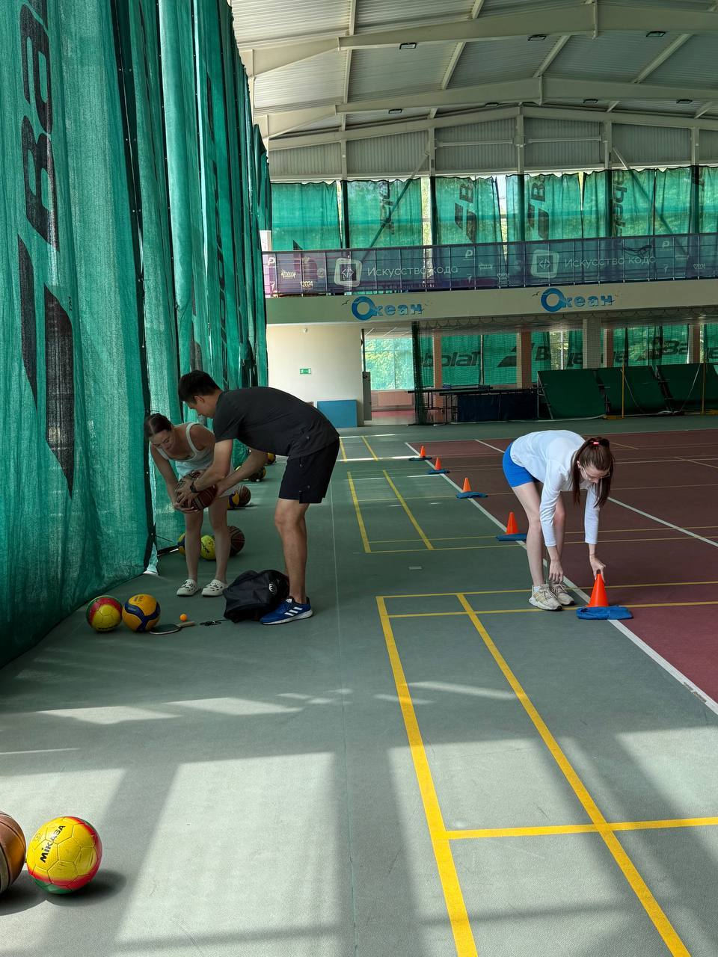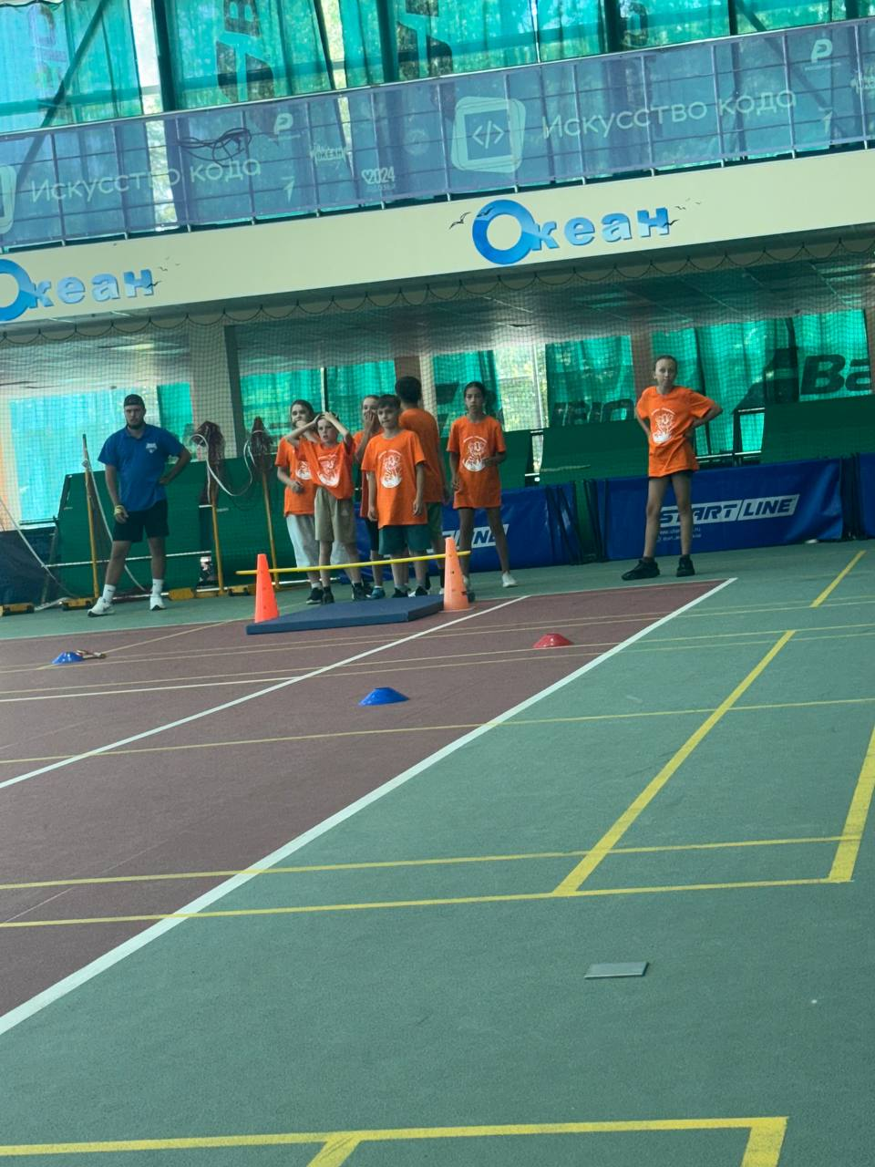
Подготовка эстафет
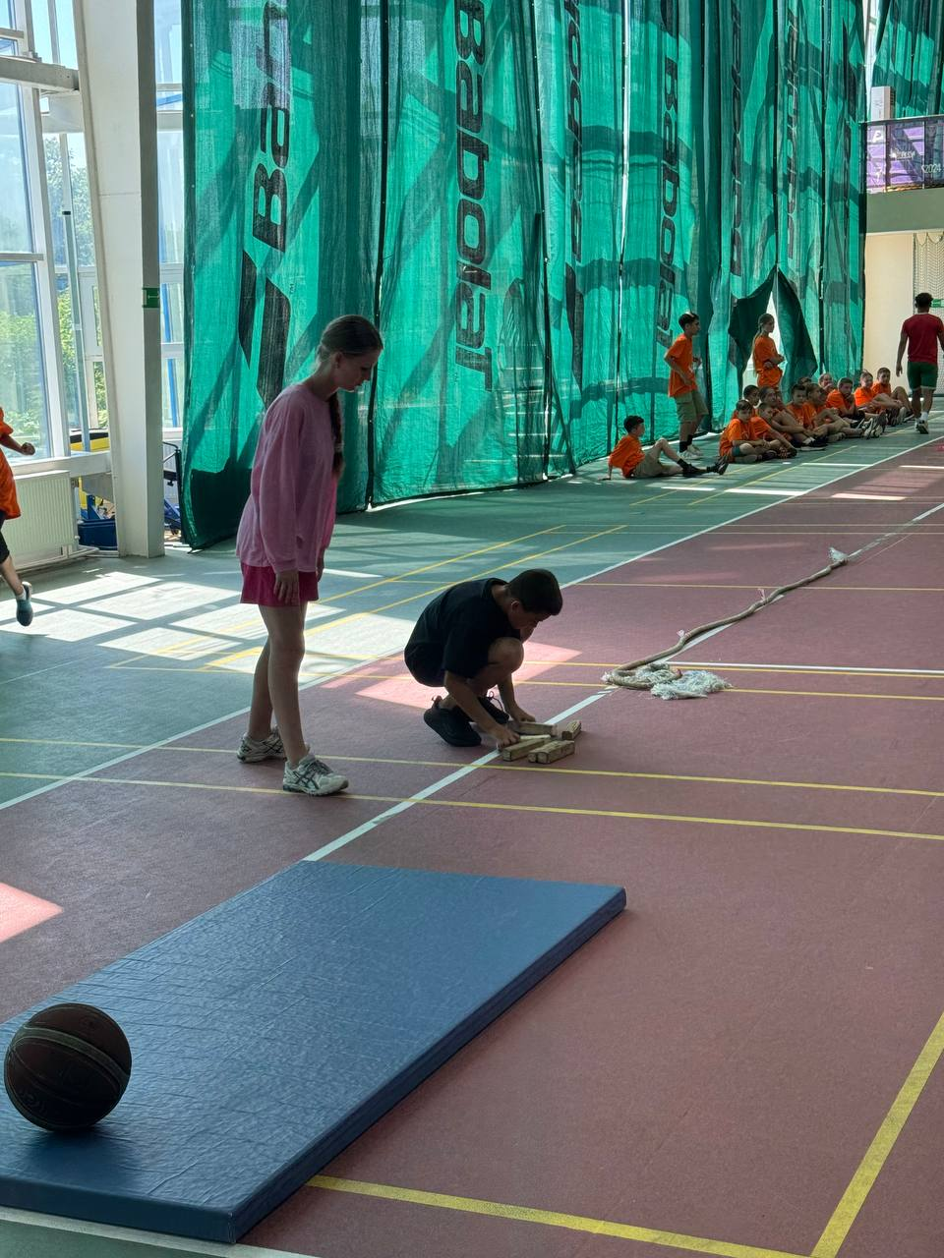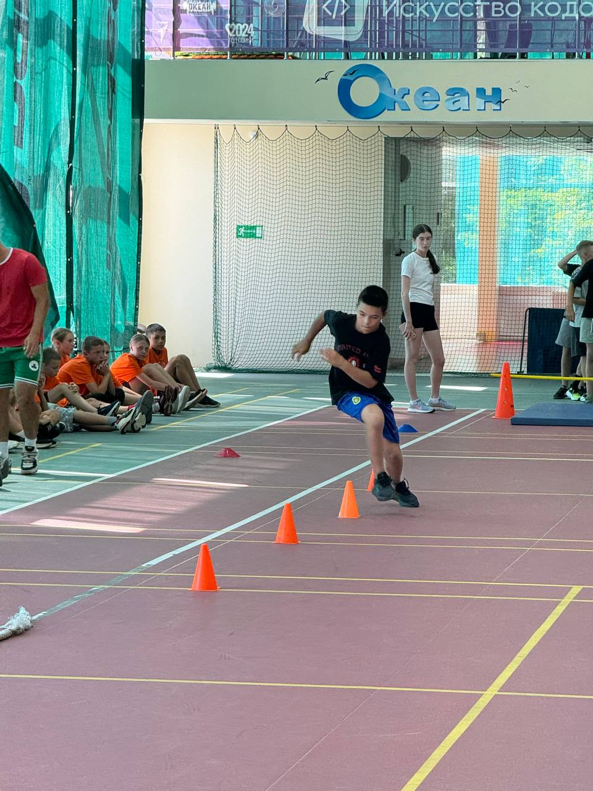
Проведение мероприятия
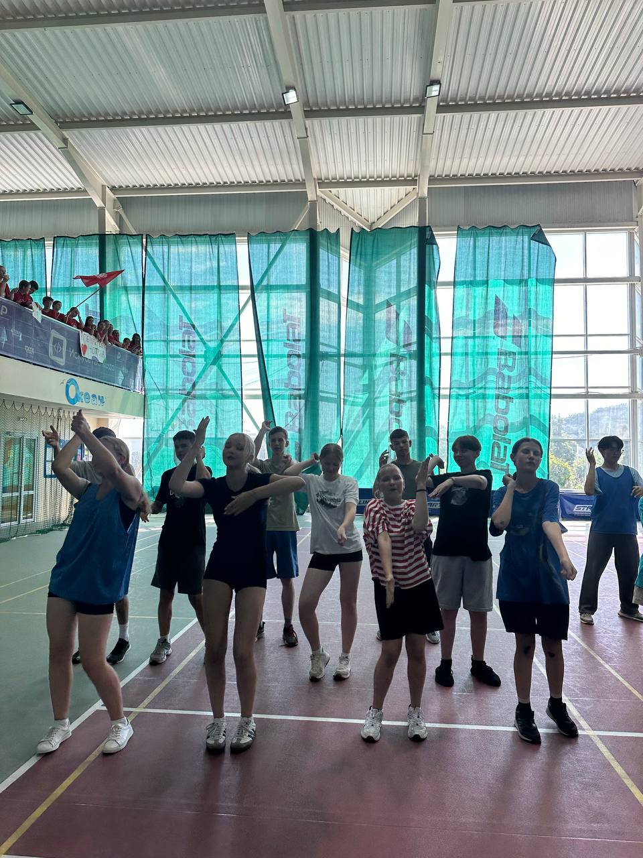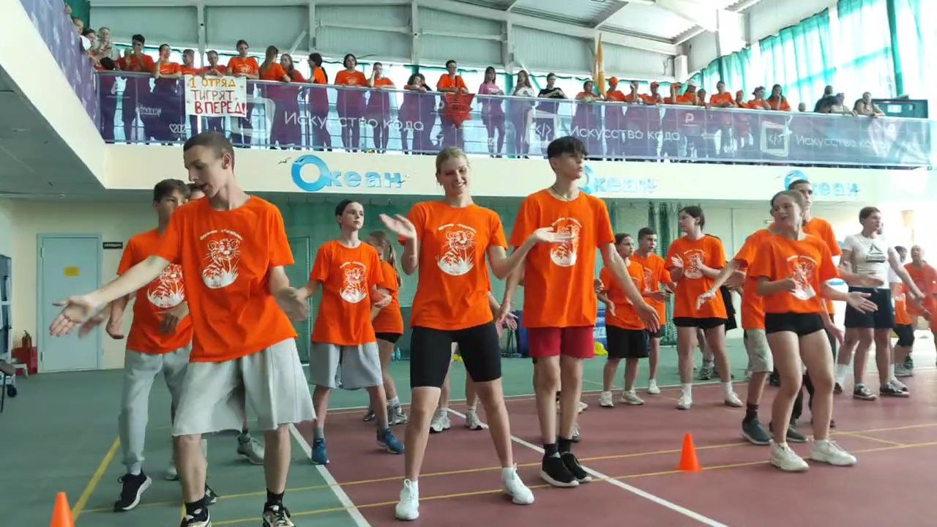
Танцевальная разминка для участников
